Curso: Experto Universitario en DevOps y Cloud
Alumno: Bernardo José Llamas Verna (47286447B)

Caso Práctico 2: Azure

1.-Repositorio:

Todo el contenido de la presente práctica está alojado en el siguiente repositorio de GitHub (rama master):

https://github.com/BernardoJoseLlamasVerna/DevOps_AZURE/tree/master

2.-Creación del Service Principal desde el CLI:

Una vez instalado el CLI de Azure, comprobamos que está bien haciendo login:

az login

[
{
"cloudName": "AzureCloud",
"homeTenantId": "899789dc-202f-44b4-8472-a6d40f9eb440",
"id": "77c88c55-f1f1-487b-91fd-8d3122bf6a57",
"isDefault": true,
"managedByTenants": [],
"name": "Azure for Students",
"state": "Enabled",
"tenantId": "899789dc-202f-44b4-8472-a6d40f9eb440",
"user": {
"name": "bernardojose.llamas286@comunidadunir.net",
"type": "user"
}
}
]

Con esto ya podemos configurar la subscripción que vamos a utilizar:

az account set –subscription=77c88c55-f1f1-487b-91fd-8d3122bf6a57

Y pasamos a crear el Service Principal:

az ad sp create-for-rbac –role="Contributor"

{
"appId": "672bac55-c81e-40ac-a08c-21faa9e1c33b",
"displayName": "azure-cli-2022-03-08-19-19-31",
"password": "cYlIepC_9eTZ_e7r5X0BKJEloQXDN_R8Gw",
"tenant": "899789dc-202f-44b4-8472-a6d40f9eb440"
}

az ad sp create-for-rbac --role="Contributor" –scopes="/subscriptions/77c88c55-f1f1-487b-91fd-8d3122bf6a57"

{
"appId": "66140cd9-607e-4d24-84db-92061d00ffde",
"displayName": "azure-cli-2022-03-08-19-26-13",
"password": "2uMylDduNa9z.Kf2g2MTojv9BV9d~x8_1g",
"tenant": "899789dc-202f-44b4-8472-a6d40f9eb440"
}

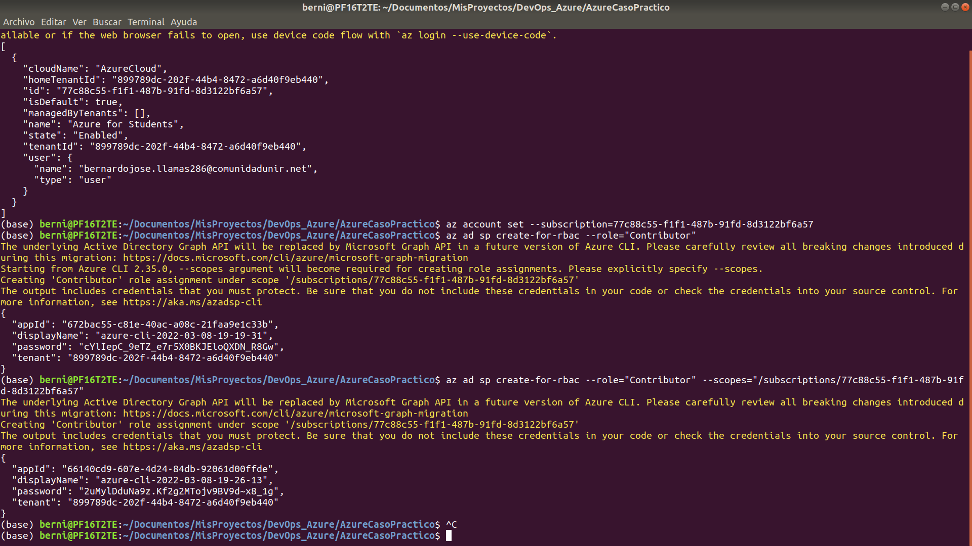

3.-Búsqueda de la imagen virtual:

Ahora pasamos a buscar la imagen para utilizarla en Azure dentro de nuestras máquinas virtuales. Después de hacer varios intentos, nos decantamos por la imagen que se usa en la guía de la práctica:

cognosys:centos-8-stream-free:centos-8-stream-free:1.2019.0810

Vemos sus términos:

az vm image accept-terms --urn cognosys:centos-8-stream-free:centos-8-stream-free:1.2019.0810

Y aceptamos los términos con el siguiente comando:

az vm image terms show --urn cognosys:centos-8-stream-free:centos-8-stream-free:1.2019.0810

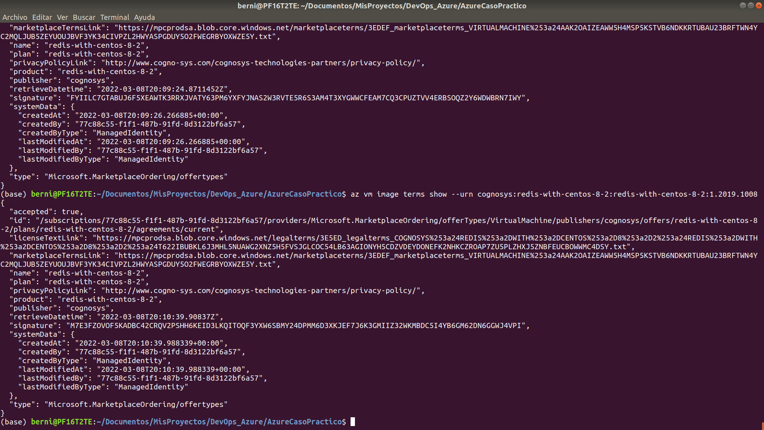
(en la imagen se ve el caso de una imagen anterior que se desechó)

Definimos la localización entre todas las posibles usando el comando:

az account list-locations -o table

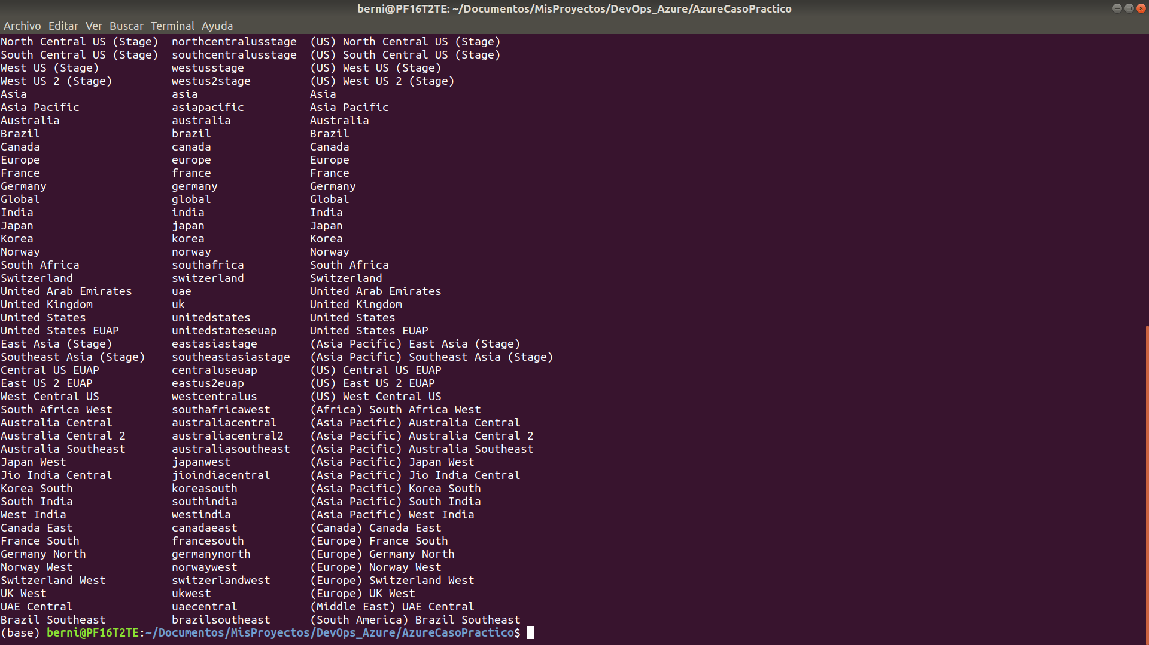

Elegimos West Europe:

az vm list-sizes --location westeurope
Ahí elegimos una de las máquinas que nos sale (Standard_D1_v2) y lo pondremos en el fichero vars.tf

4.-Terraform:

Con Terraform nos marcamos como objetivo desplegar la infraestructura que necesitamos. Se busca desplegar 4 máquinas virtuales que son las siguientes (https://github.com/BernardoJoseLlamasVerna/DevOps_AZURE/tree/master/terraform):

- master: desde el cual se controlará a las máquinas worker01 y worker02.
- worker01: realiza tareas mandadas por master.
- worker02: realiza tareas mandadas por master.
- nfs: máquina que tendrá funciones de almacenamiento.

Para ello definimos los siguientes archivos y describimos su función:

- main.tf: aquí se configura el provider; se incluyen las credenciales del service principal; se crea un grupo de recursos y un storage account.

- network.tf: definimos la red (master) y las subredes (workers). Se crea una NIC para cada una de las máquinas virtuales, así como una IP pública para cada uno.

- security.tf: se crea un Security Group por cada máquina virtual y se asocia con cada una de las NICs que hemos creado antes.

- vars.tf: aquí es donde definimos las variables. En nuestro caso los nombres de las máquinas virtuales que se van a crear y su tamaño.

- vm.tf: se crean las máquinas virtuales haciendo uso de la imagen que hemos seleccionado.

Las máquinas virtuales que obtenemos son las siguientes:

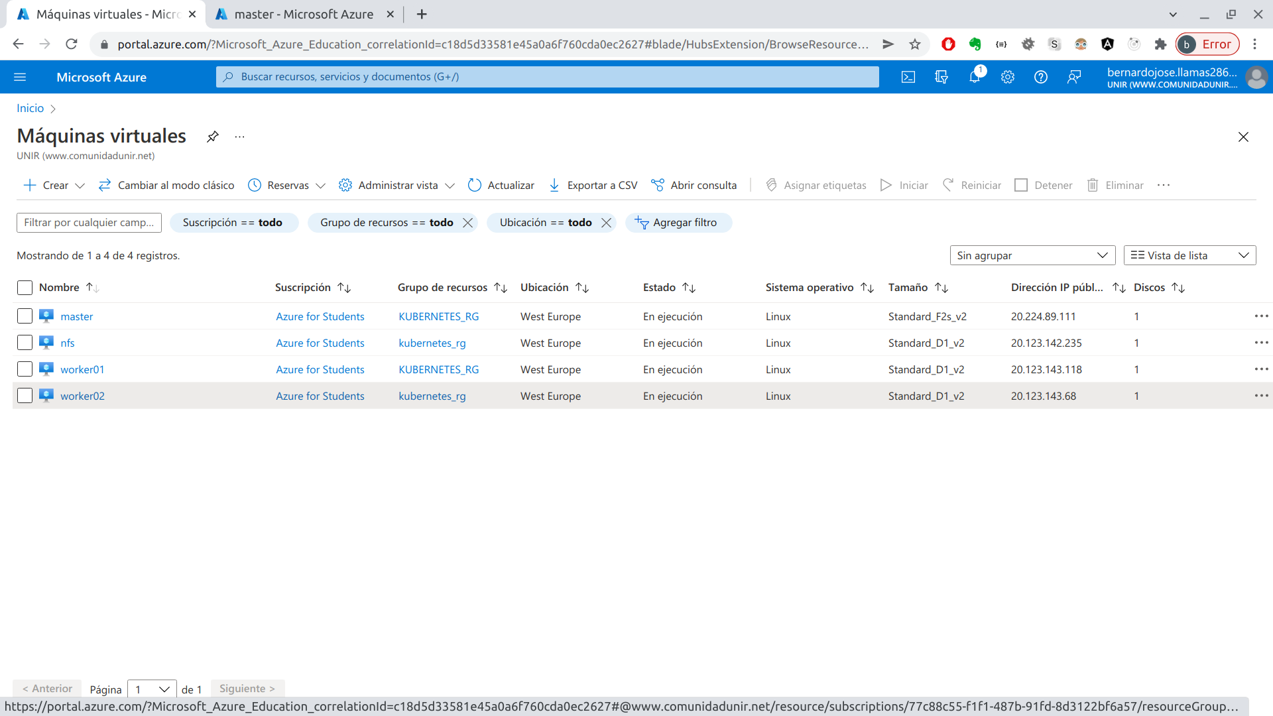

Vemos master:

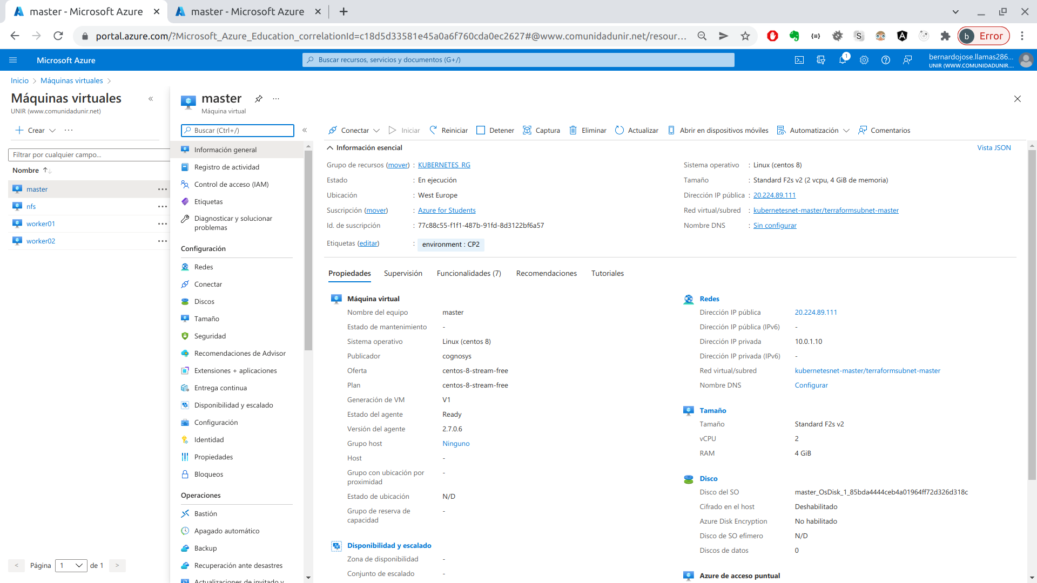

worker01:

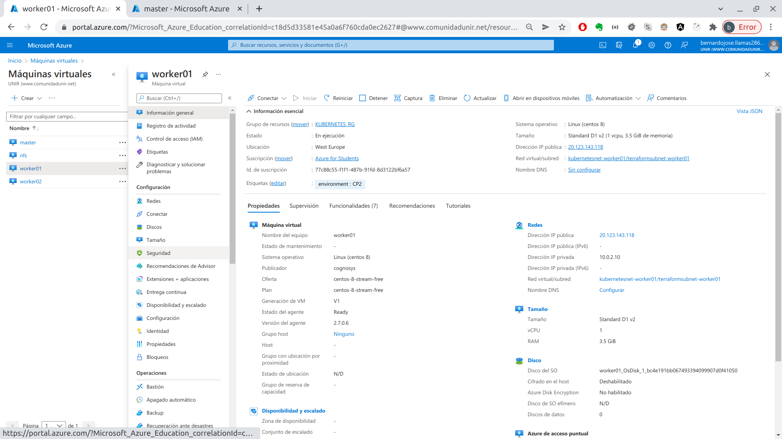

worker02:

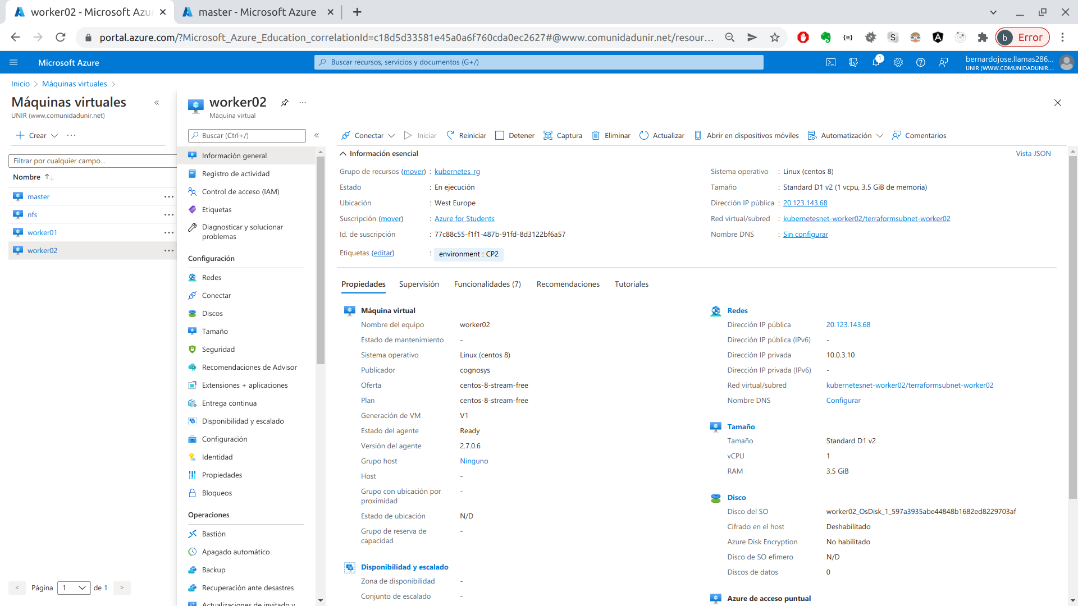

nfs:

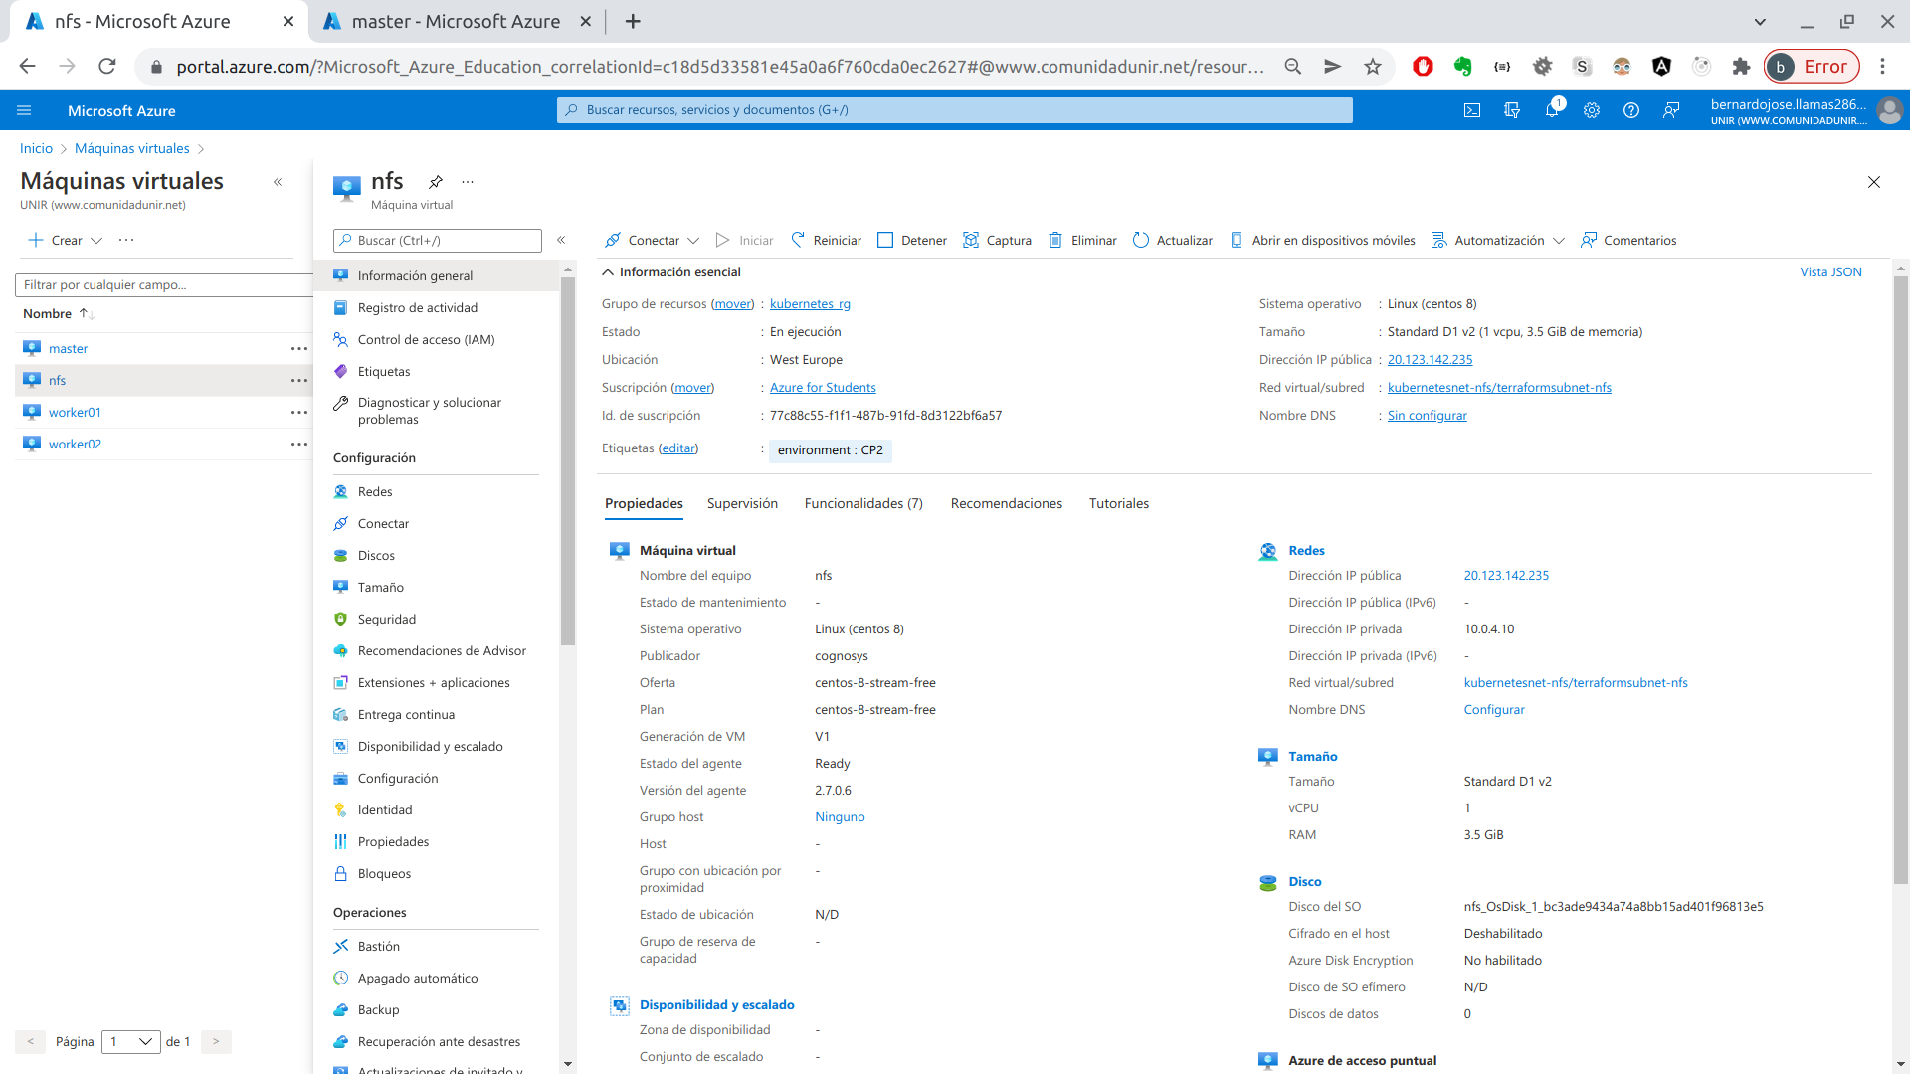

5.-Ansible:

Hemos configurado los usuarios ansible en todos los nodos y hemos hecho ping desde el master a los dos workers usando ansible. Se puede ver en el pantallazo que la conexión da éxito cuando desde máster se hace el ping a los workers.

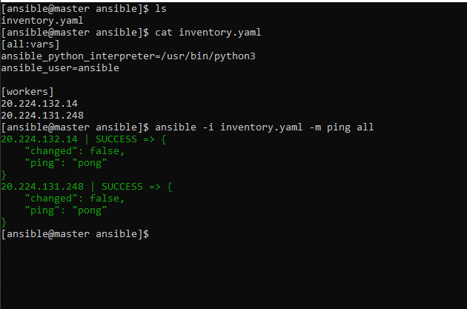

El fichero con el que escribimos la sentencia de ansible está en el fichero inventory.yaml. Este fichero y el resto que se han configurado de ansible están en la siguiente carpeta:

https://github.com/BernardoJoseLlamasVerna/DevOps_AZURE/tree/master/ansible

6.-Kubernetes

Para la instalación de kubernetes en nuestras máquinas se han seguido los pasos marcados en https://github.com/jadebustos/devopslabs/blob/master/labs-k8s/00-00-instalando-kubernetes.md. Para ello, hemos sincronizado las timezone de todas las máquinas, se ha creado en la máquina nfs un volumen compartido y lo hemos exportado para el master y los 2 workers.

Hemos empezado a tener problemas al intentar ejecutar este comando:

showmount -e <ip_nfs>

tanto en el master y los hijos.

Los siguientes pasos que hemos dado son los siguientes:

- Hemos borrado y desactivado el swap en el máster y los hijos.

- Hemos instalado CRI-O en el master y los 2 workers.

- Hemos instalado kubernetes en el master y los 2 workers mediante la instalación de los 3 paquetes: kubelet, kubeadm, kubectl.

- Hemos configurado kubeadm en máster y los 2 workers.

- Hemos arrancado el cluster de kubernetes solo en el master.

- Hemos exportado la variable KUBECONFIG=/etc/kubernetes/admin.conf en master.

- Hemos autorizado al usuario root para ejecutar el cluster de kubernetes. También lo hemos hecho para el usuario por defecto (userAdmin) copiando el fichero de configuración (/etc/kubernetes/admin.conf) en el repositorio local de ambos usuarios (.kube).

- Hemos instalado y configurado la SDN con Azure.

- Hemos instalado el ingress controller en el master, tal y como se ve en el pantallazo:

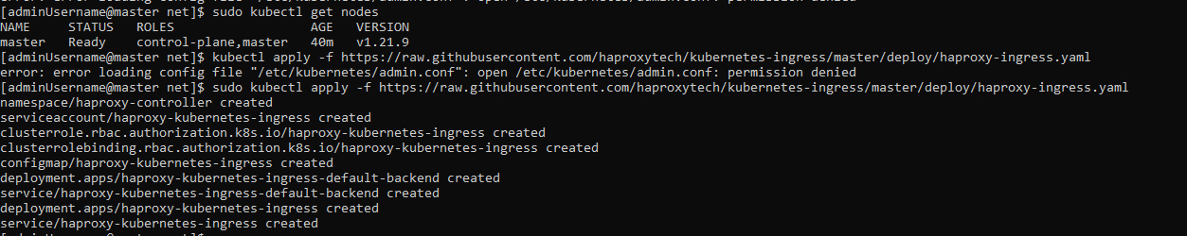
- Hemos seguido los pasos hasta el kubeadm join donde hemos tenido problemas.

7.-Conclusiones

Se ha intentado seguir las instrucciones marcadas por el guión de la práctica para la instalación de kubernetes en las máquinas virtuales, previo paso para hacer una automatización con Ansible, pero no se ha podido resolver el problema que marcamos arriba a la hora de hacer kubeadm join y que por los conocimientos y experiencia previa ha sido imposible hasta el momento.

Se sospecha que el problema podría estar relacionado con la red.

Una solución podría pasar por repetir todo el proceso: repasar archivos de terraform que crean nuestras máquinas virtuales y volver a repetir el proceso de instalación de Kubernetes en cada una. También habría que prestar atención a el SDN usando otro calico si persisten los problemas, ya que ahí también podría estar el motivo de que kubernetes no conecte bien y no exponga la red.

8.-Anexo

A continuación se expone la salida de los siguientes comandos:

- kubectl get nodes -o wide
- kubectl get pods -A -o wide
- kubectl get namespaces
- kubectl get svc -A -o wide
- kubectl get ingress -A
- kubectl get pv -A
- kubectl get pvc -A

Siendo la salida:

